安宁市草铺街道
中粮包装昆明两片罐生产线项目规划方案批前公示

- 项目概况
本项目由昆明中粮制罐有限公司建设，项目选址位于安宁工业园区“冶金、装备制造、环保”循环经济产业园（草铺街道）。项目可年加工 12,000吨铝制两片罐产品，年生产量可达到10亿罐。
- 项目主要内容
通过安宁市城乡规划委员会2022年第6次审议，方案主要经济技术指标为：
项目用地性质为二类工业用地，总用地面积64000平方米（合96亩），总建筑面积42110.89平方米，其中地上建筑面积41929.39平方米，地下建筑面积181.5平方米，容积率1.162，建筑密度59.67%，绿地率10.01%，机动车位51个。
- 公示类别
建设工程规划许可证。
- 公示方式
安宁市人民政府网、项目现场公示。
- 意见反馈
如有意见建议，请于公示期内在安宁市人民政府网或向安宁工业园区管理委员会规划建设局进行书面反馈。
- 公示时间：2022年6月1日—2022年6月10日（7工作日）
- 联系电话：0871—64871521
- 联系地址：安宁市中华路105号安宁工业园区管理委员会规划建设局

附件：
- 区位图
- 方案总平图（带经济技术指标）
3、全景鸟瞰图

1、区位图
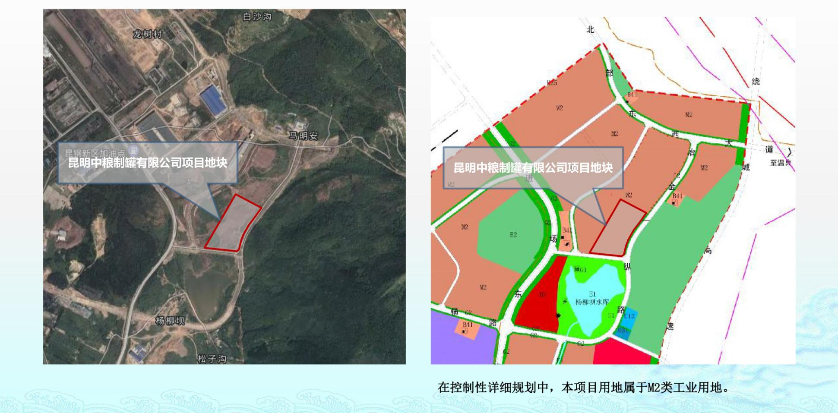

2、方案总平图
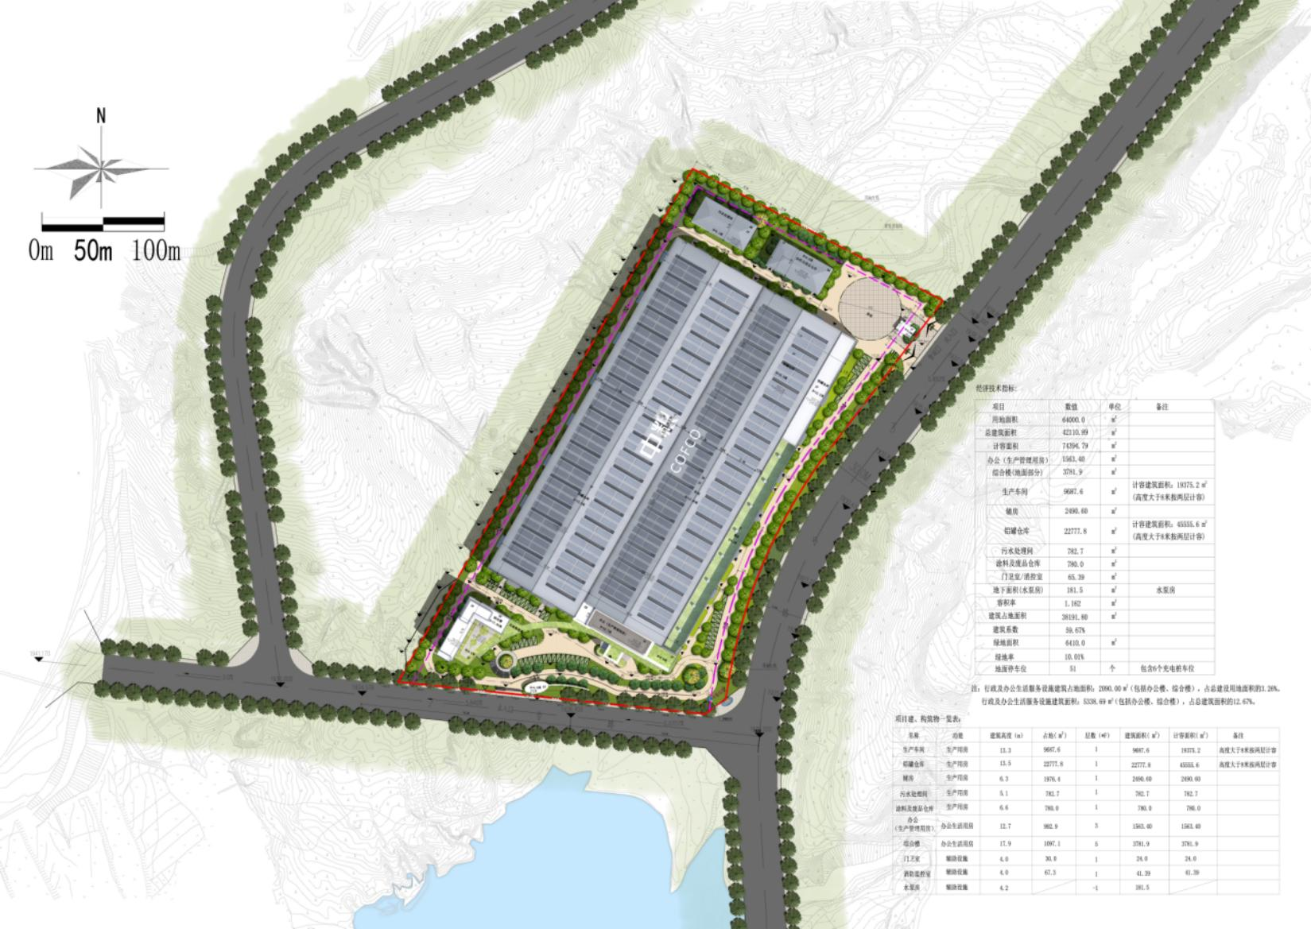

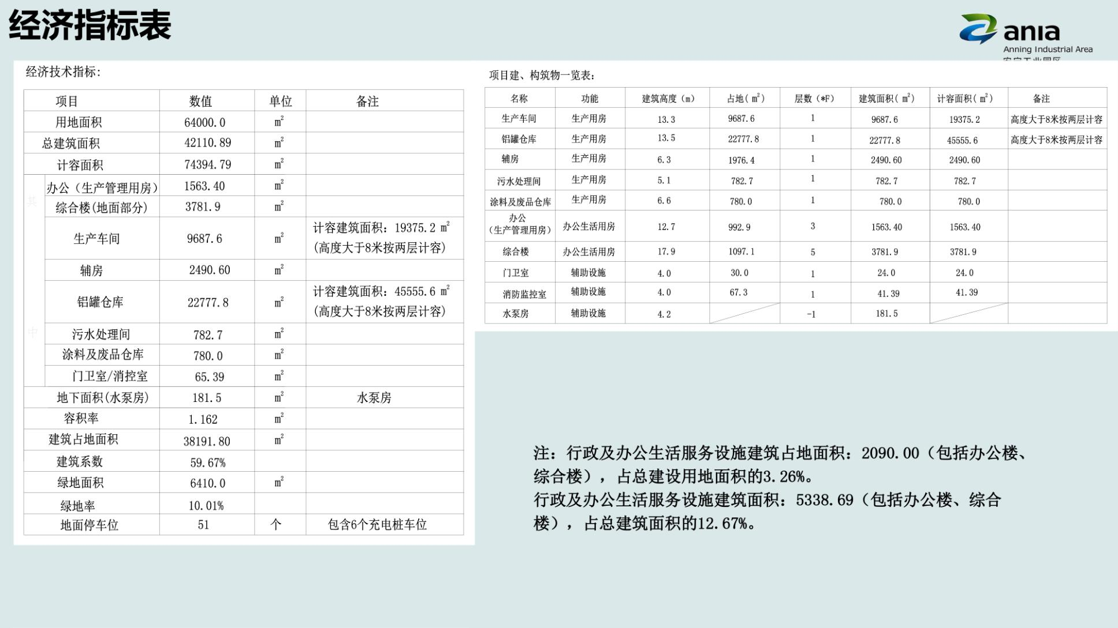

3、全景鸟瞰图
